25.02.2021-ғы № 16-13-12Д/С шығыс хаты
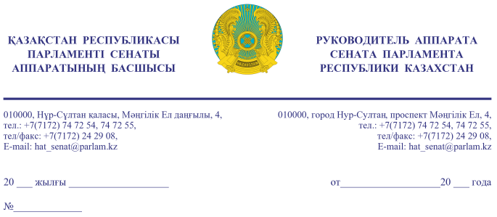

Қазақстан Республикасының
Премьер-Министрі
Кеңсесінің Басшысы
Ғ.Т. ҚОЙШЫБАЕВҚА

Құрметті Ғалымжан Тельманұлы!

«Қазақстан Республикасының Парламенті және оның депутаттарының мәртебесі туралы» Қазақстан Республикасы Конституциялық заңының 27-бабына және Қазақстан Республикасы Парламенті Регламентінің 100-тармағына сәйкес Қазақстан Республикасы Парламенті Сенатының 2021 жылғы 25 ақпандағы отырысында депутат М. Бақтиярұлының жариялаған бір топ Сенат депутаттарының депутаттық сауалы Сізге жіберіліп отыр.
Қосымша: мемлекеттік тілде 3 парақта.

Ә. РАҚЫШЕВА

Орынд. А. Тәжіханов
тел. 74-71-97

Келісу шешімдері
25.02.2021 10:28:14: Жусип Н. Б.(Әлеуметтік-мәдени даму және ғылым комитеті) - - ескертпелерсіз келісілген
25.02.2021 10:40:20: Куришбаев А. К.(Аграрлық мәселелер, табиғатты пайдалану және ауылдық аумақтарды дамыту комитеті) - - ескертпелерсіз келісілген
25.02.2021 10:40:53: Уакпаев М. С.(Сенат Аппаратының Басшылығы) - - ескертпелерсіз келісілген
25.02.2021 10:46:52: Бақтиярұлы М. .(Әлеуметтік-мәдени даму және ғылым комитеті) - - ескертпелерсіз келісілген
25.02.2021 10:50:49: Куртаев А. С.(Экономикалық саясат, инновациялық даму және кәсіпкерлік комитеті) - - ескертпелерсіз келісілген
25.02.2021 10:53:06: Нухулы А. .(Әлеуметтік-мәдени даму және ғылым комитеті) - - ескертпелерсіз келісілген
25.02.2021 10:58:50: Нурсеитов Р. С.(Әлеуметтік-мәдени даму және ғылым комитетімен өзара байланыс жасау бөлімі) - - ескертпелерсіз келісілген
25.02.2021 11:09:44: Данабеков О. К.(Сенат Аппаратының Басшылығы) - - ескертпелерсіз келісілген
25.02.2021 11:39:02: Агиса Б. А.(Жалпы бөлімі) - - ескертпелерсіз келісілген
25.02.2021 11:46:48: Капбарова А. Ж.(Әлеуметтік-мәдени даму және ғылым комитеті) - - ескертпелерсіз келісілген
25.02.2021 11:58:59: Булавкина О. А.(Аграрлық мәселелер, табиғатты пайдалану және ауылдық аумақтарды дамыту комитеті) - - ескертпелерсіз келісілген
25.02.2021 12:33:29: Ершов С. М.(Халықаралық қатынастар, қорғаныс және қауіпсіздік комитеті) - - ескертпелерсіз келісілген
25.02.2021 12:47:50: Каниев Б. Н.(Экономикалық саясат, инновациялық даму және кәсіпкерлік комитеті) - - ескертпелерсіз келісілген
25.02.2021 14:35:32: Сулеймен Л. Ж.(Конституциялық заңнама, сот жүйесі және құқық қорғау органдары Комитеті) - - ескертпелерсіз келісілген
25.02.2021 14:44:06: Карплюк С. А.(Қаржы және бюджет комитеті) - - ескертпелерсіз келісілген
25.02.2021 15:38:32: Нуралиев А. Т.(Аграрлық мәселелер, табиғатты пайдалану және ауылдық аумақтарды дамыту комитеті) - - ескертпелерсіз келісілген
Қол қою шешімі
25.02.2021 15:44:09 Ракишева А. Г.. Қол қойылды

